Народ заплатит за всё
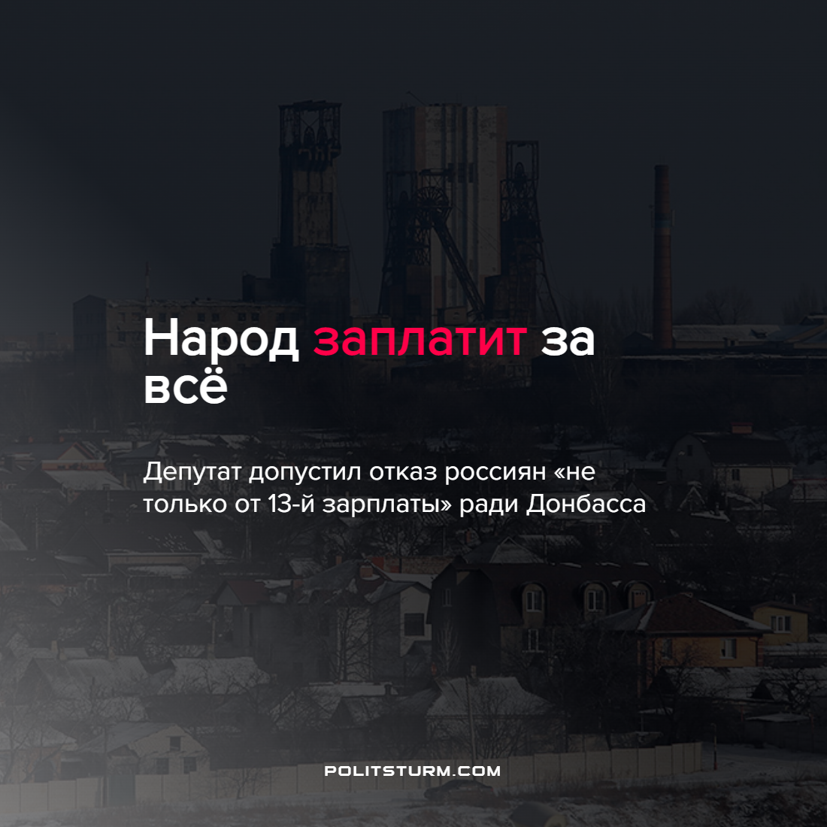

Оригинальная статья
2022-02-17
1 мин. на чтение

Депутат от КПРФ Казбек Тайсаев завил:

“Я уверен, что народ России сегодня поддерживает полностью наше постановление и готов отказаться не только от 13-й зарплаты”.
Данное утверждение прозвучало в ходе дискуссии о признании ДНР и ЛНР в ответ на заявление, что западные санкции, которые последуют после признания, нанесут серьёзный урон россиянам.
Стоит отметить, что задекларированный доход “народного представителя” в 2020 году составил 5,64 млн рублей. В его собственности находятся земельный участок для индивидуального жилищного строительства (1420 кв. м), квартира (42,3 кв. м) и жилой дом с хозяйственными постройками (149,9 кв. м). Кроме того, в его пользовании на срок полномочий находится квартира (64,3 кв. м), арендован земельный участок (18 кв. м) и в безвозмездное пользование предоставлена квартира площадью 94,3 кв. м.
С заявлением депутата не согласился замглавы Федерации независимых профсоюзов, он порекомендовал депутату начать с себя и отказаться от депутатской заработной платы.
Ради чего же народ должен пожертвовать своей 13-й зарплатой и не только? Вероятно, ради донбасского угля который как раз кстати пришёлся бы нашим олигархам. С 2017 года рентабельность угольной промышленности начала падать и достигла в 2020 году 2,9%. Норма прибыли тоже начала ползти вниз, если в 2018 году она составляла 3,1%, то в 2020 году 0,2%. И потому капиталистам необходимо нарастить добычу угля и проще всего это сделать экстенсивными мерами, забрав под своё крыло месторождения на Донбассе.
Рабочему классу вновь предлагают лечь грудью за интересы капитала. Ради благосостояния горстки эксплуататоров рабочий вновь должен ещё сильнее затянуть пояс и идти работать в течение 12 часов в день, чтобы хоть как-то прокормить себя и семью. Санкции, которые незамедлительно последуют за признанием самопровозглашённых республик, ударят прежде всего по трудящимся, а не по депутатам с зарплатой в 9,5 средних.
Признание ЛНР и ДНР никаким образом не улучшит положение жителей этих самых республик, это приведёт только к эскалации конфликта, тем самым может даже ухудшить и без того тяжёлое существования народа на востоке Украины.
Источники: РБК – “Депутат допустил отказ россиян «не только от 13-й зарплаты» ради Донбасса” от 15 февраля 2022 г.
MK.RU – “Профсоюзы оценили идею отказаться от зарплаты ради Донбасса” от 15 февраля 2022 г.
Аудиторская компания Testfirm – “Ключевые финансовые показатели отрасли “Добыча угля””

Оригинальная статья

